

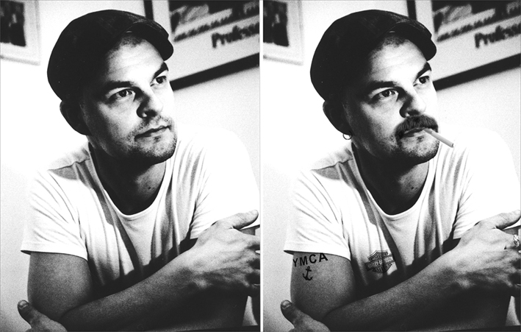


Tuure Kilpeläisen kovasti kehutulta Just-albumilta (GPOP-8) julkaistaan kesäsinglenä oiva menopala, Viisi virhettä. Aiemmin singleillään melankolisemmissa tunnelmissa lauleskellut Tuure osoittaa uudella sinkullaan kykenevänsä rokkaamaan siinä missä muutkin jo rokkaamiskykyisiksi todetut, rokkaavat, artistit.

Kakkosraitana mukana albumin nimikappale, Just, joka on ollut mm. Radio Suomen soitetuimpana ja kärkisijoilla useampia viikkoja.

Singlellä lisäksi bonuksena Lusikat laatikossa –kappaleen video, joka on niittänyt mainetta mm. voittamalla Levyraadin.

Kriitikoiden lausuntoja Tuure Kilpeläisen Just-albumista:

”Kilpeläinen on lahjakas lauluntekijä ja tyylitajuinen laulujensa tulkitsija. Hänen laulunsa kuulostavat harvinaisen vilpittömiltä ja omakohtaisilta. ” - ***** Ilta-Sanomat

”Erityisen huomioitavaa on suomalaisille miesartisteille tyypillisen itsesäälin, marttyyriuden ja elämän epäoikeudenmukaisuuden valittamisen puuttuminen. Marmatus on onnistuneesti korvattu optimistisella elämänasenteella ja itsekriittisellä pohdiskelulla.” – SEURA

”Vakavoitunut lauluntekijä vakuutta kakkoslevyllään just eikä melkein.” - **** Rumba

”Tuure saa tehtyä henkilökohtaiselta kuulostavaa ja tuoretta musiikkia ja miehen biisintekotaito on kadehdittavaa…Komeaa jälkeä.” - ****+ RYTMI

”Just on täynnä aikuisia lauluja, joille Jussi Jaakonaho on tuottanut komeasti soivat puitteet.” - **** SOUNDI

”Juuri nyt Tuure Kilpeläinen on mielenkiintoisin suomalainen laulaja-lauluntekijä.” – NÖJESGUIDEN

”Kilpeläisen tasoisia lauluntekijöitä on harvassa.” - ***1/2 ROCKMUSICA.NET

Näe Tuure keikalla: La 28.5. Helsinki / Maailma Kylässä festivaali, Kulttuurikeskus Kaisassa.


Netissä: www.tuurekilpelainen.com, www.grandpop.net
Haastattelut: Tara Kojonen 050-4673269 tai tara@grandpop.net Levyn jakelu:

